**BRANQUEAMENTO DOS CORAIS NOS RECIFES – REVISÃO DE LITERATURA**

**Sophie Missagia Springer1*, Giovanna Caroline Albergaria Silva1, Giovanna Alice Caetano dos Santos1, Nathália Victório de Castro1, Caroline Ferreira Silva Neto¹, Rafael Hipólito Ferreira da Silva¹ e Luisa Andrade Azevedo².**

*1Graduando em Medicina Veterinária – Centro Universitário de Belo Horizonte - UniBH – Belo Horizonte/MG – Brasil – *Contato: sophiemissagia00@gmail.com*

*2Médica Veterinária autônoma – Belo Horizonte/MG – Brasil*

**INTRODUÇÃO**

O branqueamento de corais é um fenômeno que ocorre devido a despigmentação dos corais dos recifes, que vivem numa relação mutualística com algas fotossintetizantes chamadas zooxantelas. Essas algas, responsáveis pela coloração do coral, perdem o pigmento em decorrência do aumento da temperatura das águas, que pode ser ocasionado tanto pelo aquecimento global, quanto por diversas ações antrópicas. Esse problema também mostra o quanto a mudança climática e as ações do ser humano afetam um ecossistema equilibrado.5

O objetivo desta revisão de literatura é informar, a partir de pesquisas realizadas, o impacto das ações do homem industrial moderno no meio ambiente costeiro marinho, e em como as mudanças climáticas afetam vidas formas de vidas mais sensíveis.

**MATERIAL E MÉTODOS**

O presente trabalho foi desenvolvido por meio de revisão de literatura de artigos publicados em plataformas de conteúdo com base de dados científicos, como Google Acadêmico e Scielo. Foram pesquisados e selecionados trabalhos publicados nos últimos 15 anos utilizando as palavras-chave:zooxantelas, corais, branqueamento, aquecimento, ecossistema.

**REVISÃO DE LITERATURA**

O aquecimento global é uma questão preocupante que vem afetando de várias formas a vida terrestre, marinha e o ecossistema no geral, de forma a causar um desequilíbrio ambiental. Os recifes marinhos são formados principalmente por formas de vida que apresentam esqueleto com calcário em sua composição (feito para aguentar as ondas e correntes marinhas), como é o caso dos corais. As algas zooxantelas, responsáveis pela pigmentação dos corais, vivem em uma relação de simbiose com eles, sendo uma importante fonte de nutrientes para os corais por serem fotossintetizantes. A perda dessa simbiose altera a coloração dos corais, os tornando esbranquiçados (por conta da cor do seu esqueleto branco). Esse fenômeno é influenciado principalmente pelo aumento da temperatura das águas marinhas.¹

Na figura 1 é possível observar a comparação entre um coral saudável (A) e um coral esbranquiçado (B).

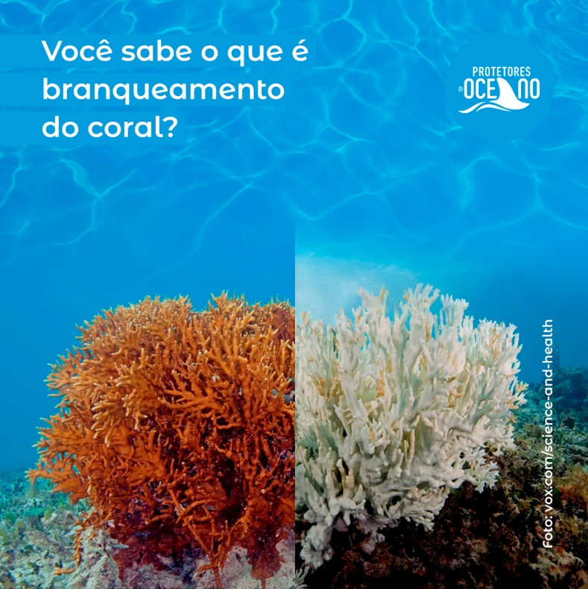

**A**

**B**

**Figura 1:** Comparação entre um coral saudável (A) e um coral esbranquiçado (B). Fonte: Google Imagens.

Pesquisas apontam que os recifes de corais constituem um dos mais diversos, complexos e produtivos ecossistemas marinhos costeiros, sendo uma das principais fontes de recursos econômicos para diversas pessoas que vivem nas regiões tropicais. Atualmente, calcula-se que 30% dos recifes estejam severamente danificados e que dentro de 30 a 40 anos essa porcentagem dobre, afetando tanto a vida marinha quanto a de quem depende desses corais (diretamente ou indiretamente) para renda própria. Vale ressaltar também que em várias partes do globo o efeito do branqueamento parece estar coincidindo com o aquecimento dos oceanos durante a ocorrência de eventos El Nino, mostrando que as variações de temperatura das águas superficiais marinhas afetam os ecossistemas tropicais, especialmente os recifes de corais.³

Por conta da sensibilidade a anomalias térmicas, os corais e recifes tem recebido uma atenção especial dos pesquisadores, que estão preocupados com a suscetibilidade da vida marinha com variações de temperatura. Resultados de pesquisas realizadas mostraram que os corais de recife e as algas simbiontes sofrem estresse e calor em variações tão pequenas quanto 1 grau acima da máxima regional de longo prazo, evidenciando um grave problema ecológico que o planeta está enfrentando com as alterações climáticas, causadas principalmente pelo homem.4

A relação entre as zooxantelas e os corais favorece a proliferação dos recifes, contudo, é uma relação delicada que é se perde facilmente com eventos estressantes, dificultando a recuperação deles a longo prazo2.

O branqueamento pode levar os corais à extinção, assim como de outras espécies marinhas dependentes dele. Além disso, espécies importantes do ponto de vista da pesca podem ser atingidas, afetando a economia local.5

Além do aquecimento global, outras ações do ser humano têm contribuído para esse fenômeno da descoloração dos corais, tais como: exploração turística inadequada, turbidez da água, pesca excessiva, a acidificação dos oceanos e excedentes de matéria orgânica na água. Com isso, a necessidade de medidas protetivas em relação ao oceano e ao ambiente costeiro se tornaram extremamente essenciais.5

**CONSIDERAÇÕES FINAIS**

Diante das informações apresentadas, ressalta-se a importância dos corais nos recifes para o equilíbrio do ambiente costeiro marinho. Faz-se extremamente necessária a consciência da população sobre suas ações, e como elas podem afetar a vida marinha e terrestre. Para isso, é importante que haja fornecimento de educação ambiental em escolas e ambientes de estudo, assim como o fornecimento de palestras para a população, de forma a conscientizá-la a adotar uma forma de vida mais sustentável. Além disso, é necessário leis rígidas em relação à emissão de gases poluentes, criação de novas unidades de conservação marinhas e intensificação da fiscalização nas unidades de conservação onde houver presença dos corais.

**APOIO:**

**Grupo de Estudos de Animais Silvestres (GEAS) do UniBH**

